SECTOR UTILITIES

Dispar desempeño de las acciones del sector en el mercado local y en N.Y.
TRAN cierra en $ 29,25 con suba de 9.76% en la semana.
PAMP queda en $ 77,65 con suba de 1.37% respecto del cierre anterior y en N.Y. cierra en us$ 13.69 subiendo un 3.09%.
EDN finaliza la semana en $ 28,60 subiendo el 11.07% en la semana y en N.Y. queda en us$ 4.14 arriba un 16.44%.
CEPU finaliza en $ 29,25 con una pérdida de -4.27% en pesos y en N.Y. cierra en us$ 2.61 bajando -1.14%,
Se activan señales de venta en PAMP, EDN, CEPU y TRAN.
Potencial señal de compra en TRAN.

EVOLUCION DE LOS ACTIVOS EN LA SEMANA

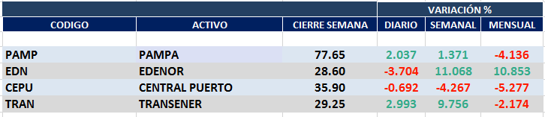

PAMPA (Cierre al 30/12/2020 $ 77,65)

Señal de compra el 01/06 en $ 50,00.

Señal de venta el 12/06 en $ 49,00.

Señal de compra el 03/07 en $ 47,00.
Señal de venta el 04/12 en $82,00.

Señal de compra el 12/12 en $43,00.

Señal de venta el 23/01 en $47.00.

Señal de compra el 03/04 en $ 38,00.

Señal de venta el 27/05 en $ 53,00

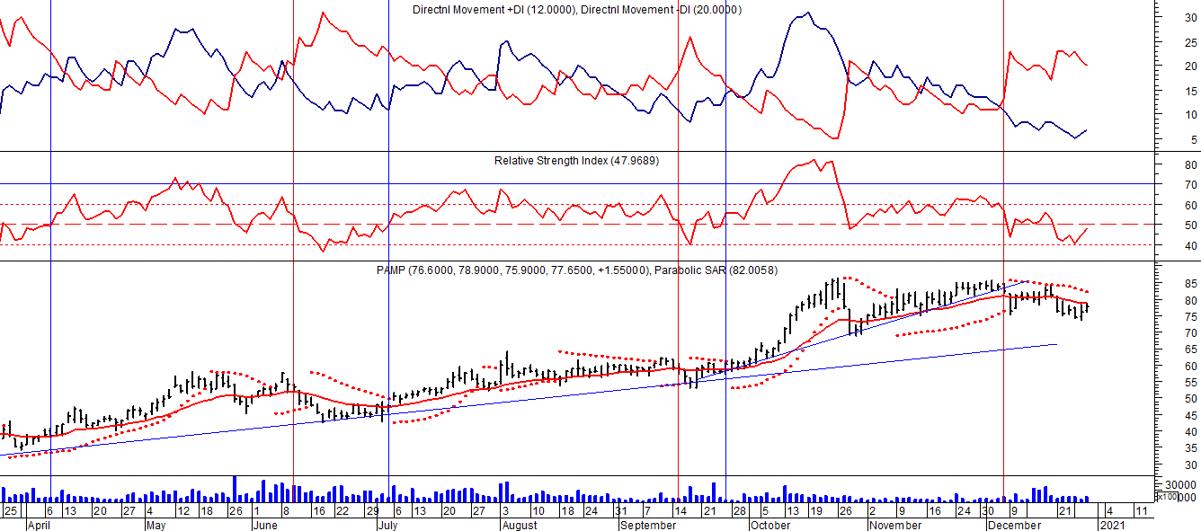
EDENOR (Cierre al 30/12/2020 $ 28,60)
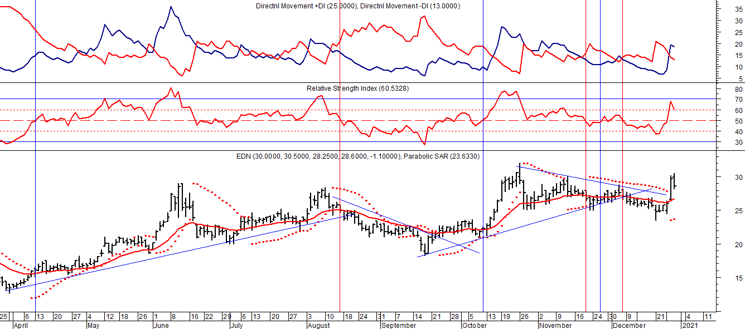

Señal de compra el 15/08/2018 en $ 44,00.

Señal de compra el 30/09 en $ 22,00.

Señal de venta el 19/11 en $ 27,00.

Señal de compra el 26/11 en $ 26,50.

Señal de venta el 04/12 en $ 27,00.

Señal de venta el 20/02/2019 en $ 53,00.

Señal de compra el 18/12/2019 en $ 21,00.

Señal de venta el 24/01 en $ 22,50.

Señal de compra el 27/04 en $ 16.00.

Señal de venta el 24/08 en $ 23.50.

TRAN (Cierre al 30/12/2020 $ 29,25)
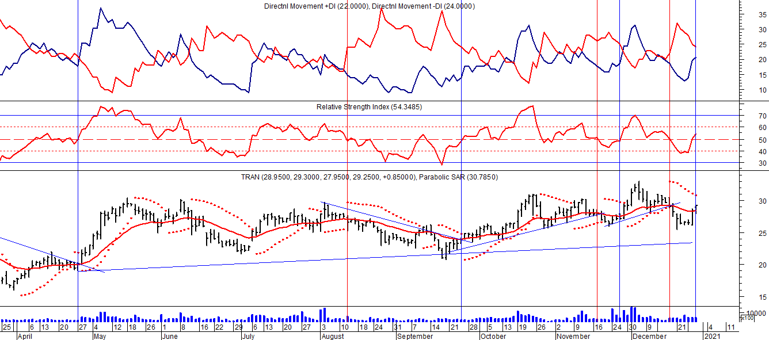
Señal de compra el 03/05 en $ 36,00.
Señal de venta el 12/08 en $ 24,00.
Señal de venta el 7/02 en $ 28,00.
Señal de compra el 27/04 en $ 20,00.
Señal de venta el 12/06 en $ 26,00
Señal de compra el 06/07 en $ 25,00.
Señal de venta el 25/08 en $ 25,50.
Señal de compra el 24/09 en $ 24,50.
Señal de venta el 18/11 en $ 28,00.
Señal de compra el 26/11 en $ 27,50.
Señal de venta el 17/12 en $30,00.
Potencial señal de compra el 30/12 en $ 29,00.

CEPU (Cierre al 30/12/2020 $ 35,90)
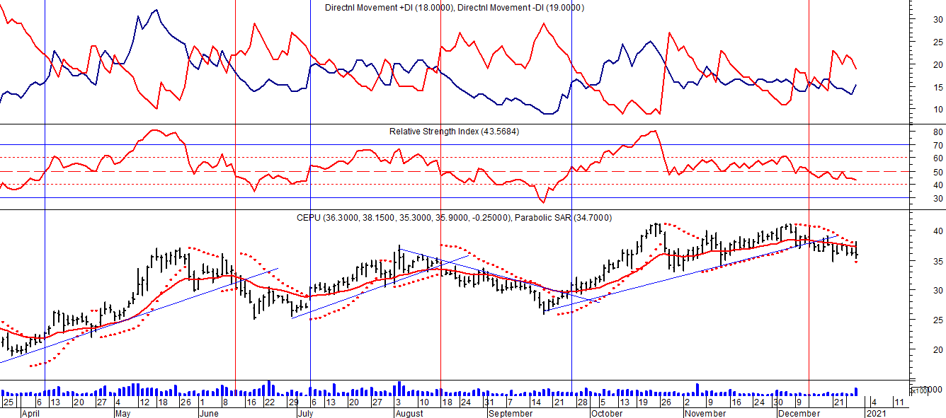

Señal de compra el 14/04 en $ 23,00.
Señal de venta el 12/06 en $ 30,00.
Señal de compra el 06/07 en $ 30,00.
Señal de venta el 03/09 en $ 31.00.
Señal de compra el 28/09 en $ 30,00.
Señal de venta el 14/12 en $ 39,00.

